

20.2. bis 27.2.2010

20.2. - PHACE | CONTEMPORARY MUSIC - EXIT ODEON : SPIEGEL
25. – 27.2. – FRANUI - NUR EIN GESICHT

OdeonMusik nimmt die zentrale Bedeutung von Musik als archaischste und
universellste Ausdrucksform zum Anlass, Musik im Kontext mit anderen Disziplinen darzustellen, zu thematisieren und zu inszenieren. In ein bis zwei Zeitfenstern pro Jahr werden Projekte rund um konzertante Musik, Musiktheater, Musik und Film, Musik und Tanz zu hören und sehen sein.

OdeonMusik entwickelt thematische Szenarien, die musikalisch aufgearbeitet
werden, präsentiert nach Maßgabe eigene mit den Möglichkeiten des Hauses geschaffene Produktionen und lädt zu diesen Themenbezügen auch Produktionen von außerhalb ein.

OdeonMusik freut sich über die Positionierung an einem Haus, das im Zentrum
Wiens seit Jahren erfolgreich die Tradition des fächerübergreifenden Spiels pflegt und dieser Ausrichtung nun durch ein vertiefendes Konzept kontinuierlichen Ausdruck verleiht.

Konzept und Gestaltung: Hannes Löschel

Hannes Löschel
1963 geb., Klavier ab 5.
Komponist, Musiker und Produzent im stiloffenen Bereich. Über 20 CD Produktionen, davon 14 mit eigenen Projekten. Kompositionen, Aufträge, CD –Produktionen, Ensembles sowie Arbeiten mit Musik und Tanz, für Stummfilm, Theater und Figurentheater.
Hans Koller Preis (Album des Jahres), Publicity-Preis „Austro Mechana", 1.Platz Liederbestenliste Deutschland ua.
Arbeitet und lebt in Wien.
www.hannesloeschel.com
www.loewenhertz.at

Odeon | 1020 Wien, Taborstraße 10 | 01/ 43 1 216 51 27 | odeon(at)odeon-theater.at
www.odeonmusik.at

20.02.2010, 20 Uhr
PHACE | CONTEMPORARY MUSIC
(ensemble on_line)
EXIT ODEON : SPIEGEL
Die renommierte heimische Neue Musik-Formation lädt zur klanglichen Entdeckungsreise ins einzigartige Ambiente des Odeon.
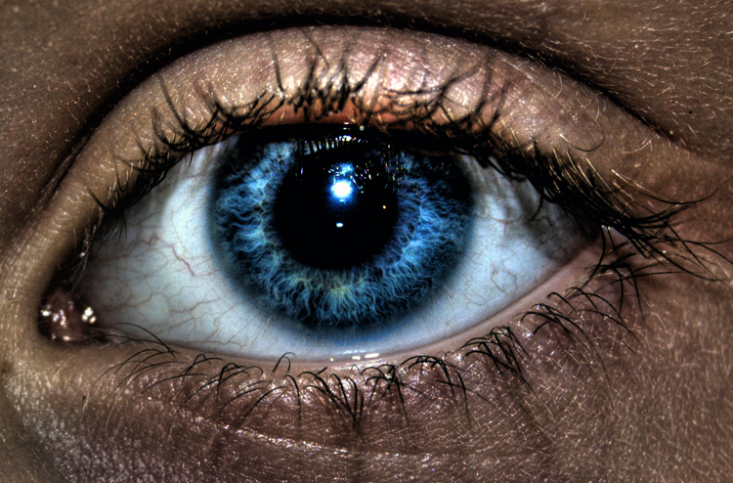
In EXIT ODEON : SPIEGEL wird das Odeon in einen MUSIK-theatralen Raum mit Musik für Stimme, Solisten, Ensemble & Elektronik verwandelt. Ein durchkomponierter Abend entsteht mit irisierenden Werken bekannter internationaler und österreichischer Komponisten; darunter Musik, die so im Konzertsaal noch nicht zu hören war.

„Diese Reise führt durch verschiedene Landschaften, aber die Reflexion des (gedachten) Betrachters bleibt immer am selben 'Zugfenster' stehen: Wenn gegen Abend das Licht langsam verlöscht, verlöscht auch die Landschaft, und das Fenster verwandelt sich in einen Spiegel, in dem der Reisende nur sein eigenes Gesicht sieht. Und am Ende begleitet die Musik die Sprache bei ihrem Übergang ins Schweigen, in „die versunken ächzende Stummheit der Fische“ (Hugo Ball).“

Anschließend OdeonMusik Party als Start der neuen Musikreihe und als Relaunch. ensemble on_line wird zu PHACE | CONTEMPORARY MUSIC .
Idee, Konzept & Dramaturgie: Reinhard Fuchs, Simeon Pironkoff
Texte und Fragmente von Franz Kafka, Paul Eluard, Wassiliy Kandinsky, Hugo Ball
Video : Johannes Novohradsky
Eine Produktion von OdeonMusik unter der Leitung von Hannes Löschel

PHACE | CONTEMPORARY MUSIC
Simeon Pironkoff (Dirigent) | Anna Hauf (Sopran) | Sylvie Lacroix (Flöte) | Vasile Marian (Oboe) | Walter Seebacher (Klarinette) | Mathilde Hoursiangou (Klavier) | Hsin-Huei Huang (Klavier) |Berndt Thurner (Schlagwerk) | Ivana Pristasova, Thomas Wally, Fani Vovoni, Annelie Gahl (Violine) | Petra Ackermann, Shang-Wu Wu (Bratsche) | Roland Schueler, Nikolay Gimaletinov (Cello) | Alexandra Dienz (Kontrabass) | Oguz Usman (Stage Manager)

Odeon | 1020 Wien, Taborstraße 10 | 01/ 43 1 216 51 27 | odeon(at)odeon-theater.at
www.odeonmusik.at

25. bis 27. Februar 2010, 20 Uhr

Odeon.Musik.Szene

FRANUI
NUR EIN GESICHT

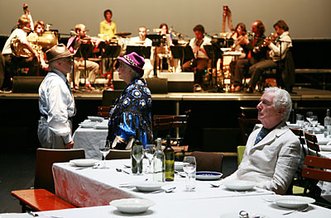

Zum ersten Mal ist im Rahmen von Odeon.Musik die gefeierte Produktion „Nur ein Gesicht“ der Musicbanda Franui als szenisches Konzert in Wien zu erleben: Dabei musizieren die zwölf Osttiroler Musiker mit Holz- und Blechbläsern, Saiteninstrumenten, Streichern und Stimmen auf der Grundlage der Deutschen Volkslieder von Johannes Brahms, während alte Leute aus dem Publikum treten und vom Glück oder Unglück der Liebe erzählen. Zu den Liedern und Geschichten, die von Zuneigung und Abschiednehmen berichten, von Verzückung, Verlust und abgrundtiefer Trauer, setzt ein kollektives Nachleiden der großen Gefühle ein.

Komposition/musikalische Bearbeitung: Markus Kraler/Andreas Schett
Inszenierung: Cornelia Rainer
Bühne/Kostüme: Aurel Lenfert
Texte/Interviews: Angelika Rainer
Eine Produktion der Lucca Kultur GmbH mit Kunst aus der Zeit (KAZ) der Bregenzer Festspiele in Kooperation mit Odeon.Musik

„Wunderbar wehmütig widmen sich Franui der Erinnerung. (…) Laiendarsteller erzählen mitten aus dem Publikum heraus und im Kontext zu den Liedern fragmentarische Lebensgeschichten, während Franui auf den Tanzboden entführen, träumerisch auf eine verflossene Schiffsreise begleiten, stampfend den Balkan erobern oder sich in Jazz-Gefilde delirieren. Es ist erstaunlich, welche Soundvielfalt sich auf der Grundlage Deutscher Volkslieder erschaffen lässt und mit wie viel Gefühl Franui hier völlig angstfrei hantieren, unter anderem in den berückend-schönen Gesangspassagen.“
(Tiroler Tageszeitung)

„Ausgehend von den Brahms-Liedern decken die exzellenten Franui-Musikerinnen und Musiker mit Spiel und Gesang einen akustischen Festtisch samt reichhaltigem Menü vom leisen Träumen, ländlerartigen Drehen über Bolero-hafte Steigerungen, Jazz- und Klezmer-Rhythmen bis zum resignierenden Danse macabre. Lachen und Weinen sind ganz nah beieinander.“
(Der Standard/APA)

„Melancholie zwischen Tanzabend und Leichenschmaus. – Die ungewöhnliche Zusammensetzung des Ensembles aus Holz- und Blechbläsern, Streichern, Harfe und Zither ermöglicht Überraschungen: neue Klangfarben, Poesie, vor allem in den langen, leisen Passagen. Virtuos und ungemein gefühlvoll singen und spielen die Ensemblemitglieder all die Melancholie, die aus den teils nostalgischen, teils idealisierenden und manchmal etwas bitteren Erinnerungen spricht. Wenn die Musicbanda sich dann steigert, die Geschwindigkeit verdoppelt, sich schneller und lauter zu drehen scheint und dabei die Eins immer härter betont, dann ist es, als brülle sie ihren Zuhörern das Leben ins Gesicht.“
(Allgäuer Zeitung)

„Denn bei aller Verfremdung – auch die Kostümierung der Darsteller ist dezent skurril – wirkt das Ganze so aufrichtig, so berührend, so unverstellt, dass es von Beginn an mucksmäuschenstill ist im Raum, wo die Besucher auf Bierbänken und Gartenstühlen sitzen, vor sich einen gedeckten Tisch mit Suppenteller und Löffel. Eine Anspielung auf Hochzeitsfeier oder doch eher Leichenschmaus ist diese ins Publikum getragene Kulisse, denn leise Wehmut ist die vorherrschende Stimmungslage im Raum: Unglückliche Schwärmereien und unglückliche Lieben scheinen da auf. Und immer wieder der Abschied, ganz schlicht in Wort und Musik vorgetragen, frei von Larmoyanz und falschem Pathos. Schließlich geht das Leben weiter.“
(Südkurier)

Odeon | 1020 Wien, Taborstraße 10 | 01/ 43 1 216 51 27 | odeon(at)odeon-theater.at
www.odeonmusik.at

